
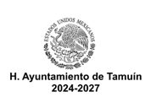

Dependencia: SMDIF
Área alimentaria.

Asunto: El que se indica.

REQUISITOS DESAYUNOS ESCOLARES:
1.- SOLICITUD POR PARTE DE LA ESCUELA INTERESADA EN EL PROGRAMA, LA ESCUELA DEBE DE SER ESCUELA PUBLICA.
2.- LISTA DE LOS PROBABALES BENEFICIARIOS AL PROGRAMA.

Atentamente: C. Cynthia Rodríguez Hernández.

